姓名： 周良康 | 专业：信息管理与信息系统 | 班级：20181171 | 学号：2018117129
科目： Android应用与开发 |  | 实验日期：2021-06-19
实验题目： 实验五：第十章
【实验目的】

【实验内容】

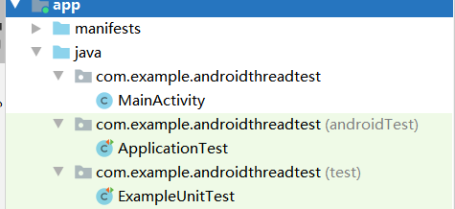

MainActivity:
package com.example.androidthreadtest;
import android.os.Handler;
import android.os.Message;
import android.support.v7.app.AppCompatActivity;
import android.os.Bundle;
import android.view.View;
import android.widget.Button;
import android.widget.TextView;
public class MainActivity extends AppCompatActivity implements View.OnClickListener {
public static final int UPDATE_TEXT = 1;
private TextView text;
private Handler handler = new Handler() {
public void handleMessage(Message msg) {
switch (msg.what) {
case UPDATE_TEXT:
// 在这里可以进行UI操作
text.setText("Nice to meet you");
break;
default:
break;
}
}
};
@Override
protected void onCreate(Bundle savedInstanceState) {
super.onCreate(savedInstanceState);
setContentView(R.layout.activity_main);
text = (TextView) findViewById(R.id.text);
Button changeText = (Button) findViewById(R.id.change_text);
changeText.setOnClickListener(this);
}
@Override
public void onClick(View v) {
switch (v.getId()) {
case R.id.change_text:
new Thread(new Runnable() {
@Override
public void run() {
Message message = new Message();
message.what = UPDATE_TEXT;
handler.sendMessage(message); // 将Message对象发送出去
}
}).start();
break;
default:
break;
}
}
}

ApplicationTest:

package com.example.androidthreadtest;
import android.app.Application;
import android.test.ApplicationTestCase;
/**
* <a href="http://d.android.com/tools/testing/testing_android.html">Testing Fundamentals</a>
*/
public class ApplicationTest extends ApplicationTestCase<Application> {
public ApplicationTest() {
super(Application.class);
}
}

ExampleUnitTest:

package com.example.androidthreadtest;
import org.junit.Test;
import static org.junit.Assert.*;
/**
* To work on unit tests, switch the Test Artifact in the Build Variants view.
*/
public class ExampleUnitTest {
@Test
public void addition_isCorrect() throws Exception {
assertEquals(4, 2 + 2);
}
}

运行截图：
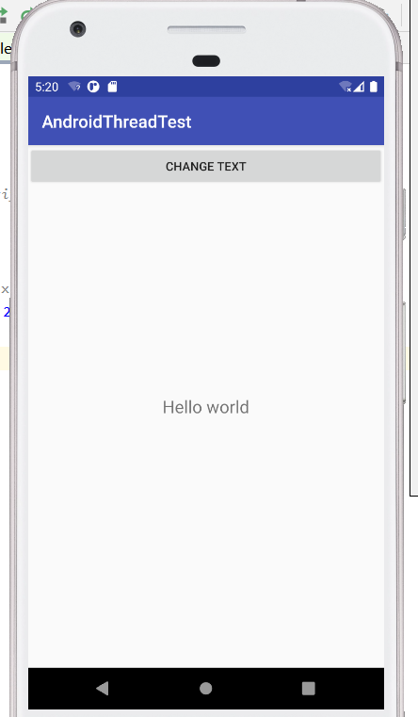
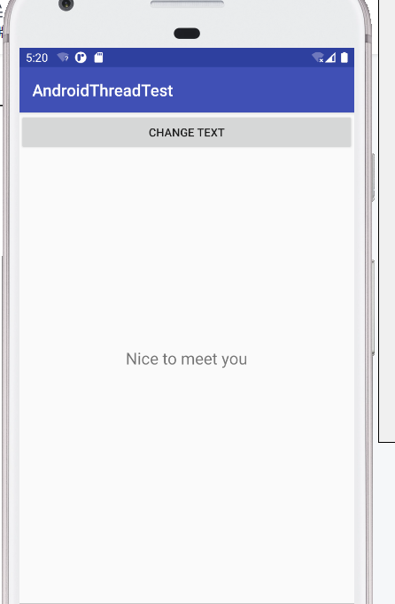

【教师评语和成绩】

成绩： 指导教师： 日期：

